PH-Linz - Fachbereich Geographie und Wirtschaftskunde
Modulprüfung GW6: Demographie Österreichs WS 2012/13

……………………………………..
Wanderungsbilanz Österreichs
- Fassen Sie aus dem Zeitungsartikel (Abb. 2) in zwei Aussagen zusammen. | AFB I
- Beschreiben Sie die regionale Verteilung der Wanderungsbilanz Österreichs (Abb. 1). | AFB I
- Vergleichen Sie Ihre zusammenfassenden Aussagen mit der Karte. Nennen Sie Übereinstimmung oder Widerspruch. | AFB II
- Beurteilen Sie die Wanderungssituation aus der Sicht einer postensuchenden Lehrerin. | AFB III
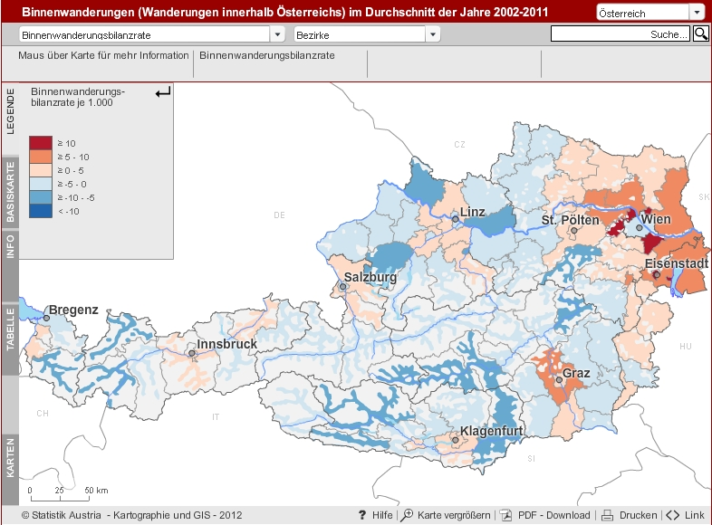
Abb. 1 Binnenwanderungsbilanz Österreichs 2002 - 2011
Bevölkerung in Hauptstädten wächst rasant

Die Bevölkerung in Österreichs Landeshauptstädten ist seit 2001 stark gewachsen. Am Stärksten war der Anstieg in Graz mit einm Plus von 17,3 Prozent. Bevölkerungsrückgänge zeigten Städte und Gemeinden im ländlichen Bereich. Eisenerz verlor 25 Prozent.
Im Schnitt nahm die Zahl der jeweiligen Einwohner zwischen 2001 und 2012 um 8,5 Prozent zu. Das geht aus den am Dienstag gemeinsam mit dem Städtebund veröffentlichten Daten der Statistik Austria hervor. Den stärksten prozentuellen Zuwachs verzeichnete dabei die Stadt Graz, deren Bevölkerung um 17,3 Prozent (+39.074 Personen) wuchs. Den größten Rückgang unter den erhobenen Städten verzeichnete mit Eisenerz ebenfalls eine steirische Stadt, sie verlor 25,3 Prozent ihrer Bevölkerung.
Starke Zuwächse
Starke Zuwächse verzeichneten auch Eisenstadt mit einem Bevölkerungszuwuchs um 16,2 Prozent und Wien mit einem Plus von 11,7 Prozent. Noch deutlicher zulegen konnten Vorstädte und Gemeinden im Einzugsbereich großer Städte: So wuchs beispielsweise die Wiener Umland-Gemeinde Gänserndorf um 31,9 Prozent oder Seiersberg bei Graz um 23,7 Prozent.
Bevölkerungsrückgänge zeigten hingegen Städte und Gemeinden im ländlichen und grenznahen Bereich. Den stärksten Schwund verzeichnete Eisenerz (-25,3 Prozent); auch die steirischen Städte Bad Radkersburg (-17,1 Prozent) und Mariazell (-12,9) sowie das niederösterreichische Raabs an der Thaya (-11,5) gehören zu den stark schrumpfenden Städten.
In absoluten Zahlen legte Wien am meisten zu - und zwar um 181.113 Personen. Die Bundeshauptstadt hält nun bei 1,731 Mio. Einwohnern. Bleibt die Zuzugsrate konstant, so erwarten Statistik Austria-Generaldirektor Konrad Pesendorfer und Städtebund-Generalsekretär Thomas Weninger für 2030 das Überschreiten der Zwei-Millionen-Marke. Der Zuwachs sei primär auf die internationale Migration zurückzuführen - ohne diese würde die Wiener Bevölkerung sogar schrumpfen.
Wanderungssaldo
Der sogenannte Wanderungssaldo - also die Zahl der Zugezogenen minus der Abgewanderten - lag in Wien mit 14.415 Personen am stärksten im Plus (83.520 Zuzüge gegenüber 69.105 Wegzügen). Nennenswerte positive Wanderungssaldi verzeichneten auch Graz (+3.398 Personen) und Linz (+1.742 Personen). Ausländische Staatsangehörige wanderten deutlich öfter als österreichische, so Pesendorfer.
Per 1. Jänner 2012 lebten 970.541 Personen mit ausländischer Staatsangehörigkeit in Österreich - ein Plus von 4,6 Prozent gegenüber dem Vorjahr. Der Ausländer-Anteil lag damit im Schnitt bei 11,5 Prozent (Gesamt-Bevölkerungsstand 2012: 8.443.018). Der größte Anteil an ausländischer Bevölkerung wurde in Wien mit 22,3 Prozent registriert, vor Salzburg (21,8 Prozent) und Bregenz (19,6 Prozent). In den Landeshauptstädten lag 2012 der Ausländer-Schnitt bei 20,3 Prozent.

Abb. 2: Bevölkerung in Hauptstädten wächst rasant. In: Kleine Zeitung, 18.12.2012

